Tarea de fin de semana 5to. grado
Fecha: viernes 2 de octubre de 2026
Fecha de entrega: 5 de octubre de 2026
Notificado: ……………………………………….

Matemática
Tema: Fracciones
1. Suma y resta de fracciones con igual denominador
a) $\frac{3}{4}$ + $\frac{9}{4}$ =

b) $\frac{6}{12}$ + $\frac{9}{12}$ =

c) $\frac{24}{4}$ - $\frac{15}{4}$ =

d) $\frac{45}{40}$ - $\frac{21}{40}$ =

2. Suma y resta con distinto denominador. NO te olvides de la receta para sumar o restar fracciones.
Ejemplo:
a) $\frac{3}{2}$ $+ \frac{4}{3}$ = $\frac{9}{6}$ + $\frac{8}{6}$ = $\frac{17}{6}$
m2 = 0,2,4,6,8
m3= 0,3,6,9
Mínimo común múltiplo de 2 y 3 = 6

b) $\frac{9}{4}$ + $\frac{12}{5}$ =

c) $\frac{14}{6}$ - $\frac{7}{5}$ =

d) $\frac{46}{4}$ - $\frac{12}{8 }$ =

e) $\frac{32}{5}$ + $\frac{14}{3}$ =

3. Situación problemática
A) Tomás compro $\frac{3}{4 }$ kg. de frutillas y $\frac{2}{6 }$ kg. de ciruelas. ¿Cuántos kg de fruta trajo en total Tomás?

b) Catalina dice que trajo $\frac{9}{3}$ kg. de naranjas y Renata en cambio dice que trajo más que ella porque compró $\frac{15}{3}$ kg de naranja ¿Quién tiene razón? ¿Por qué?

4) Para repasar
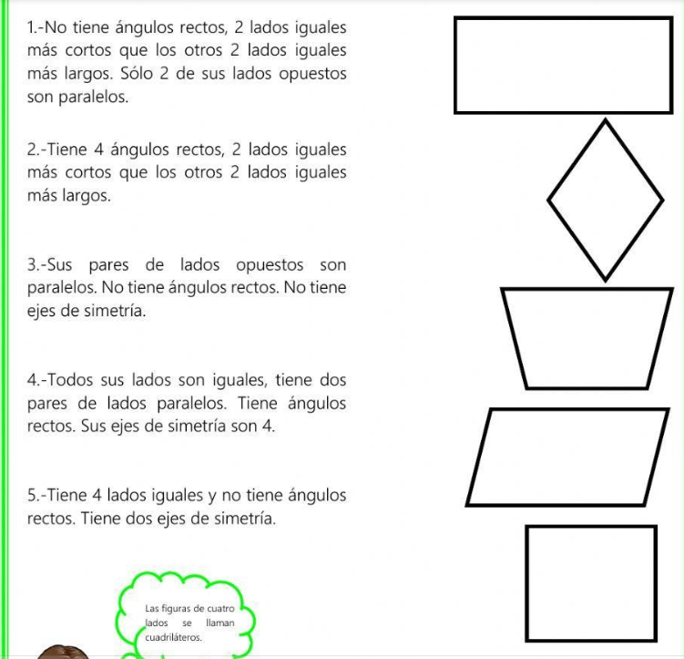

Importante
El día 8 de octubre realizaremos una fichita evaluativa de Matemática
Tema: Cuadriláteros.
- Construcción
- Medida de ángulos interiores de los cuadriláteros
Criterios de evaluación:
- Construcción correcta de las figuras geométricas.
- Interpretación de consignas y pasos a seguir para la construcción de cuadriláteros
- Uso correcto y preciso de los materiales geométricos (compás, regla, escuadra y semicírculo)
- Las construcciones deben ser exclusivamente a lápiz y las respuestas exclusivamente a birome y en cursiva.



